**BỘ GIÁO DỤC VÀ ĐÀO TẠO**

**TRƯỜNG ĐẠI HỌC SƯ PHẠM KỸ THUẬT TP. HỒ CHÍ MINH**

**KHOA ĐÀO TẠO CHẤT LƯỢNG CAO**

-------------------



**KHÓA LUẬN TỐT NGHIỆP**

**Ngành: CÔNG NGHỆ THÔNG TIN**

**XÂY DỰNG ỨNG DỤNG QUẢN LÝ**

**TRƯỜNG MẦM NON TRÊN NỀN TẢNG IOS**

**GVHD:** **Th.s Trương Thị Ngọc Phượng**

**SVTH:**

**SVTH:**

Nguyễn Hồng Châu 15110018

Lê Mỹ Thiên Thanh 15110124

**Tp. Hồ Chí Minh, tháng 3 năm 2019**

**MỤC LỤC**

KHẢO SÁT ỨNG DỤNG TƯƠNG TỰ TRÊN THỊ TRƯỜNG 3

1. Kids Online 3

a. Công nghệ 3

b. Tính năng 4

c. Giao diện 4

d. Ưu và nhược điểm 4

2. Coniu 5

a. Công nghệ 6

b. Tính năng 6

c. Giao diện 6

d. Ưu và nhược điểm 6

3. HiMama 7

a. Công nghệ 7

b. Tính năng 7

c. Giao diện 9

d. Ưu và nhược điểm 12

4. StarKids 13

a. Công nghệ 13

b. Tính năng 13

**KHẢO SÁT ỨNG DỤNG TƯƠNG TỰ TRÊN THỊ TRƯỜNG**

1. **Kids Online**

Kids Online là một ứng dụng quản lý trường mầm non, là công cụ liên lạc trực tuyến giữa nhà trường và phụ huynh. Đây là ứng dụng phổ biến nhất tại Việt Nam ở thời điểm hiện tại với những tính năng nổi bật như hình sau:

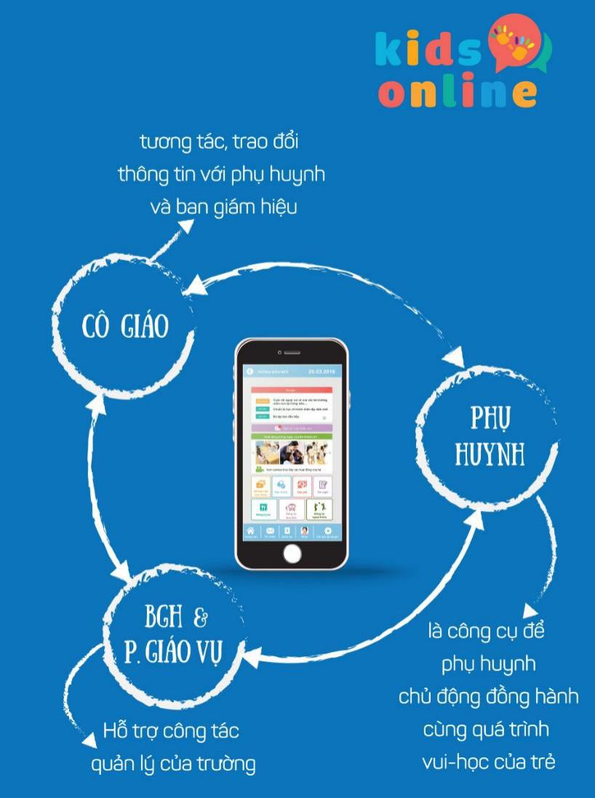

1. **Công nghệ**

Kids Online có cả trên Android và Ios kết hợp với nền tảng Cloud.

1. **Tính năng**

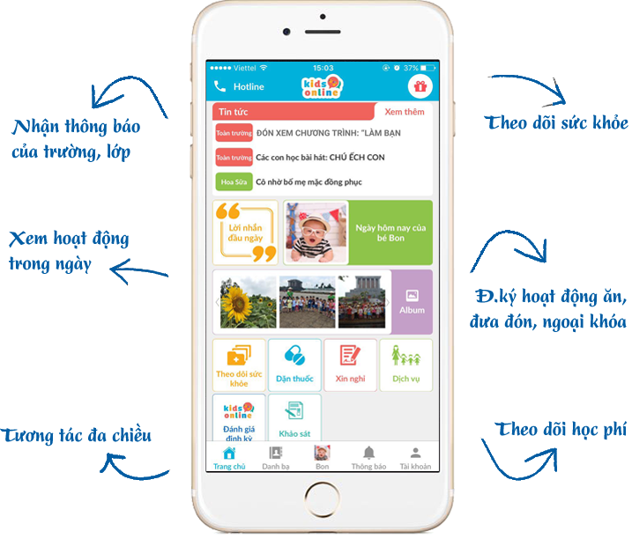

1. **Giao diện**

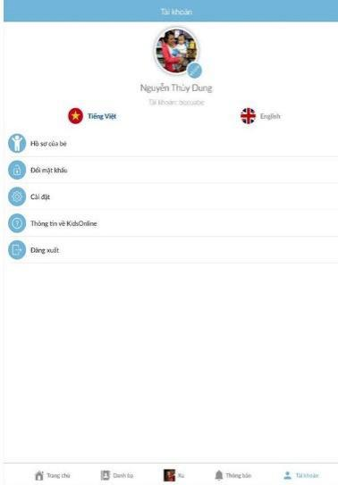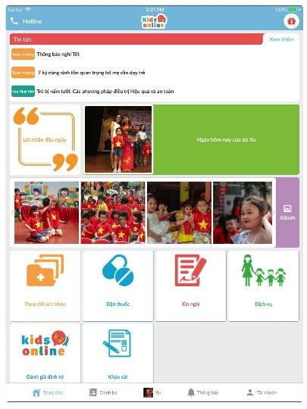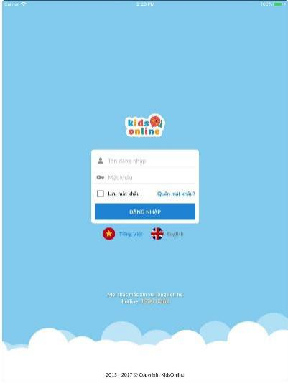

1. **Ưu và nhược điểm**

* Ưu điểm: giao diện thân thiện với người dùng, triển khai các chức năng đầy đủ với mục đích của người dùng.
* Nhược điểm Ứng dụng không hoạt động ổn định

1. **Coniu**

Coniu- ứng dụng thông minh trên điện thoại dành cho các bậc cha mẹ nuôi con, dạy con trong lứa tuổi mầm non.



1. **Công nghệ**

Coniu có cả trên Android và Ios kết hợp với nền tảng Cloud.

1. **Tính năng**

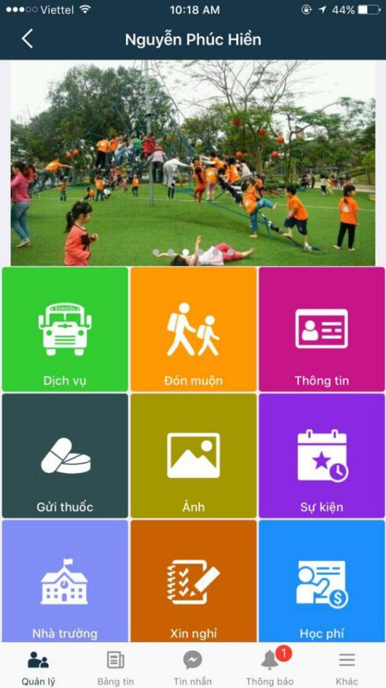

1. **Giao diện**

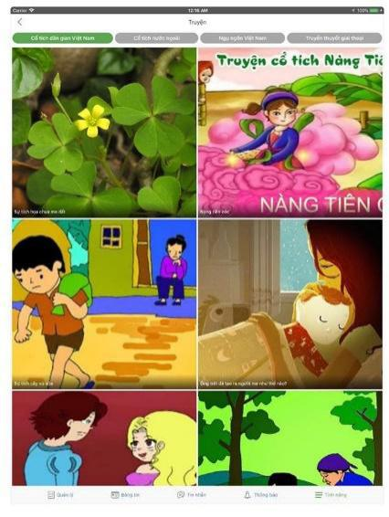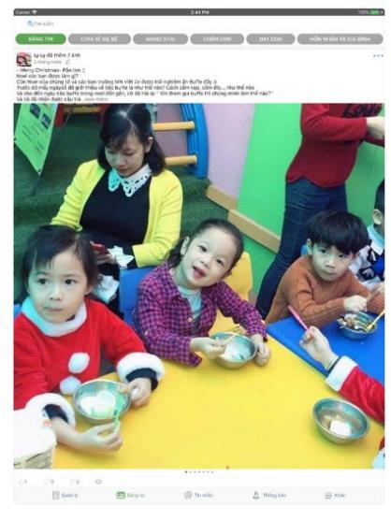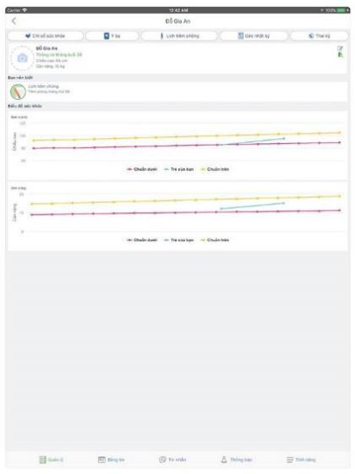

1. **Ưu và nhược điểm**

* Ưu điểm: ứng dụng hoạt động ổn định, triển khai các chức năng đầy đủ với mục đích của người dùng.
* Nhược điểm: giao diện chưa thực sự bắt mắt

1. **HiMama**

HiMama là một ứng dụng có tính tương tác cao và thân thiện với người dùng được thiết kế nhằm hỗ trợ việc quản lý trường mầm non trở nên dễ dàng hơn. Đây là ứng dụng phổ biến được tin dùng ở hơn 50 quốc gia khác nhau. Với HiMama giáo viên có thể quản lý tổng thể các hoạt động của trẻ và chia sẻ nó với phụ huynh, các bậc phụ huynh theo dõi hoạt động hàng ngày của trẻ, giúp sự tương tác giữa nhà trường và phụ huynh được nâng cao. Do được thiết kế dành riêng cho môi trường mầm non nên ứng dụng chứa nhiều chức năng và công cụ hữu ích để nhà trường có thể mang đến điều kiện giáo dục tốt nhất cho trẻ.

1. **Công nghệ**

HiMama được triển khai trên Cloud Hosted người dùng có thể sử dụng ứng dụng này trên các thiết bị Windows, Android, iOS, Web-based.

1. **Tính năng**

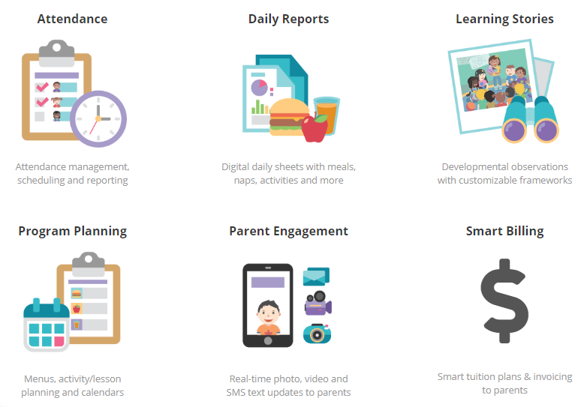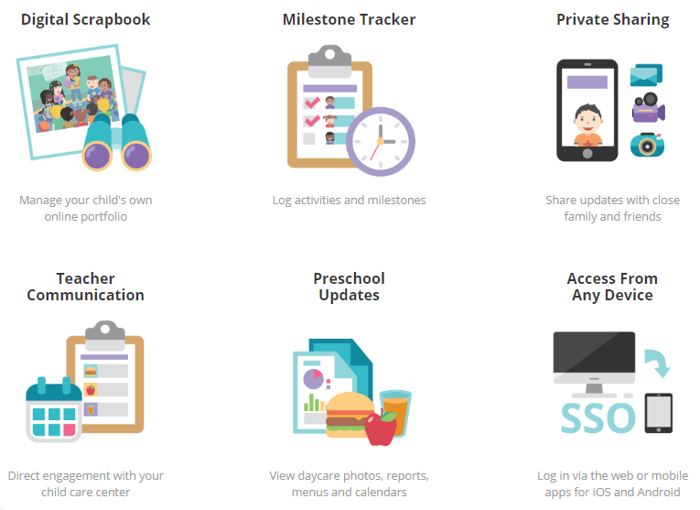

1. **Giao diện**

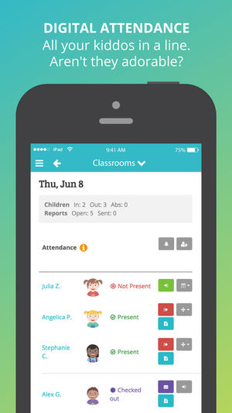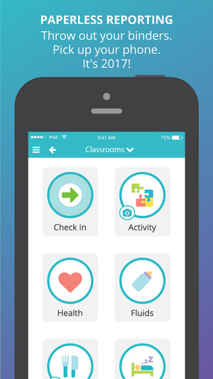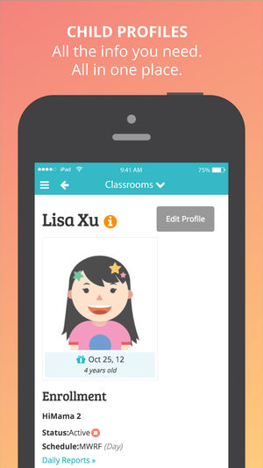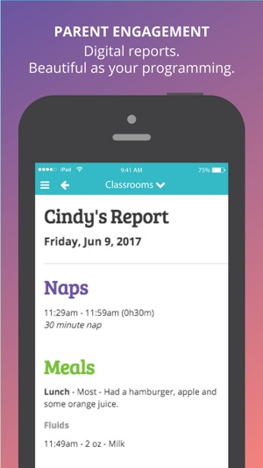

1. **Ưu và nhược điểm**

* Ưu điểm: ứng dụng đa nền tảng, giao diện bắt mắt và thân thiện với người dùng, có nhiều chức năng cần thiết và các chức năng mới liên tục được cập nhật.
* Nhược điểm: ứng dụng hoạt động chưa ổn định, cần cải thiện thêm chất lượng ảnh, video, hoàn thiện thêm chức năng gửi email

1. **StarKids**

Tại các nước phát triển hay các nước đang phát triển thì việc giáo dục luôn được các quốc gia ưu tiên đặt lên hàng đầu, đặc biệt là bậc giáo dục mầm non, là cơ sở nền tảng để hình thành nên tính tư duy cho thế hệ trẻ. Trong thời kỳ hiện nay, khi cách quản lý truyền thống dần dần trở nên lạc hậu, kém hiệu quả và sự bùng nổ mạnh mẽ của công nghệ thông tin, sự ra đời của ứng dụng quản lý trường mầm non - StarKids là một nhu cầu tất yếu, cần thiết. Qua đó, giúp việc quản lý của nhà trường trở nên dễ dàng, năng động hơn, sự giao tiếp giữ nhà trường và phụ huynh thuận tiện mọi lúc mọi nơi, trẻ em có một môi trường học tập lành mạnh, tiên tiến.

1. **Công nghệ**

Ngôn ngữ Swift trên nền tảng iOS và dịch vụ Firebase của Google.

1. **Tính năng**

